progetto basi di dati

Giacomo Ulliana

Francesco Benetello

Federico Carraro

Sommario

* Descrizione progetto
* Schema concettuale
* Schema relazionale
* Codice database
* Struttura applicazione
* Codice PHP, CSS, HTML

Sito progetto: http://wwwstud.dsi.unive.it/fbenetel/BasiDiDati/index.php

## Codice Sorgente (PHP + CSS + HTML + relazione) :

https://github.com/xenord/ProgettoBD

Il progetto

# Descrizione

Premettiamo che per semplicità di realizzazione abbiamo ipotizzato che gli ingredienti all’interno di una pizza sia misurato in unità. Ad esempio 1 Margherita = 1 unità di mozzarella, 1 unità di pomodoro.

Quando si accede per la prima volta un utente interessato può visitare il sito senza obbligo di registrazione.

Senza la registrazione si è limitati all’osservazione del menu(pizza, ingredienti, prezzo) e alla ricerca di qualche pizza.

Se un utente decide invece di registrarsi ha la possibilità di creare ordini e annullarli se ancora in vigore oppure cancellarli se son ordini già eseguiti.

Gli ordini funzionano in relazione con il magazzino degli ingredienti, quando si ordina una pizza vengono scalati gli ingredienti dal magazzino. Nel caso si annulla un ordine, gli ingredienti vengono ripristinati e poi cancellato l’ordine, invece se l’ordine è vecchio viene semplicemente cancellato.

Può capitare che se il magazzino è vuoto non ci sia la possibilità di ordinare una determinata pizza o tutte le pizze se ad esempio è esaurito un ingrediente comune per tutte le pizze come ad esempio il pomodoro o la mozzarella.

I gestori della pizzeria hanno una vera e propria console di amministrazione per gestire l’intera applicazione.

Si può:

* Gestione degli utenti, aggiungendoli, modificando le credenziali, renderli amministratori o meno oppure cancellarli dal database.
* Gestione degli ordini: eliminare un tipo di pizza dall’ordine, ad esempio se volessi rimuovere dall’ordine solo le pizze “Quattro Stagioni”. Modificare la quantità, aggiungendo il numero andando a scalare quindi gli ingredienti dal magazzino se son disponibili oppure diminuire il numero di pizze aggiungendo gli ingredienti al magazzino.
* Gestione magazzino: è possibile visualizzare tutti gli ingredienti e la loro quantità e in più c’è la possibilità di ricaricare un determinato ingrediente.

Modello concettuale

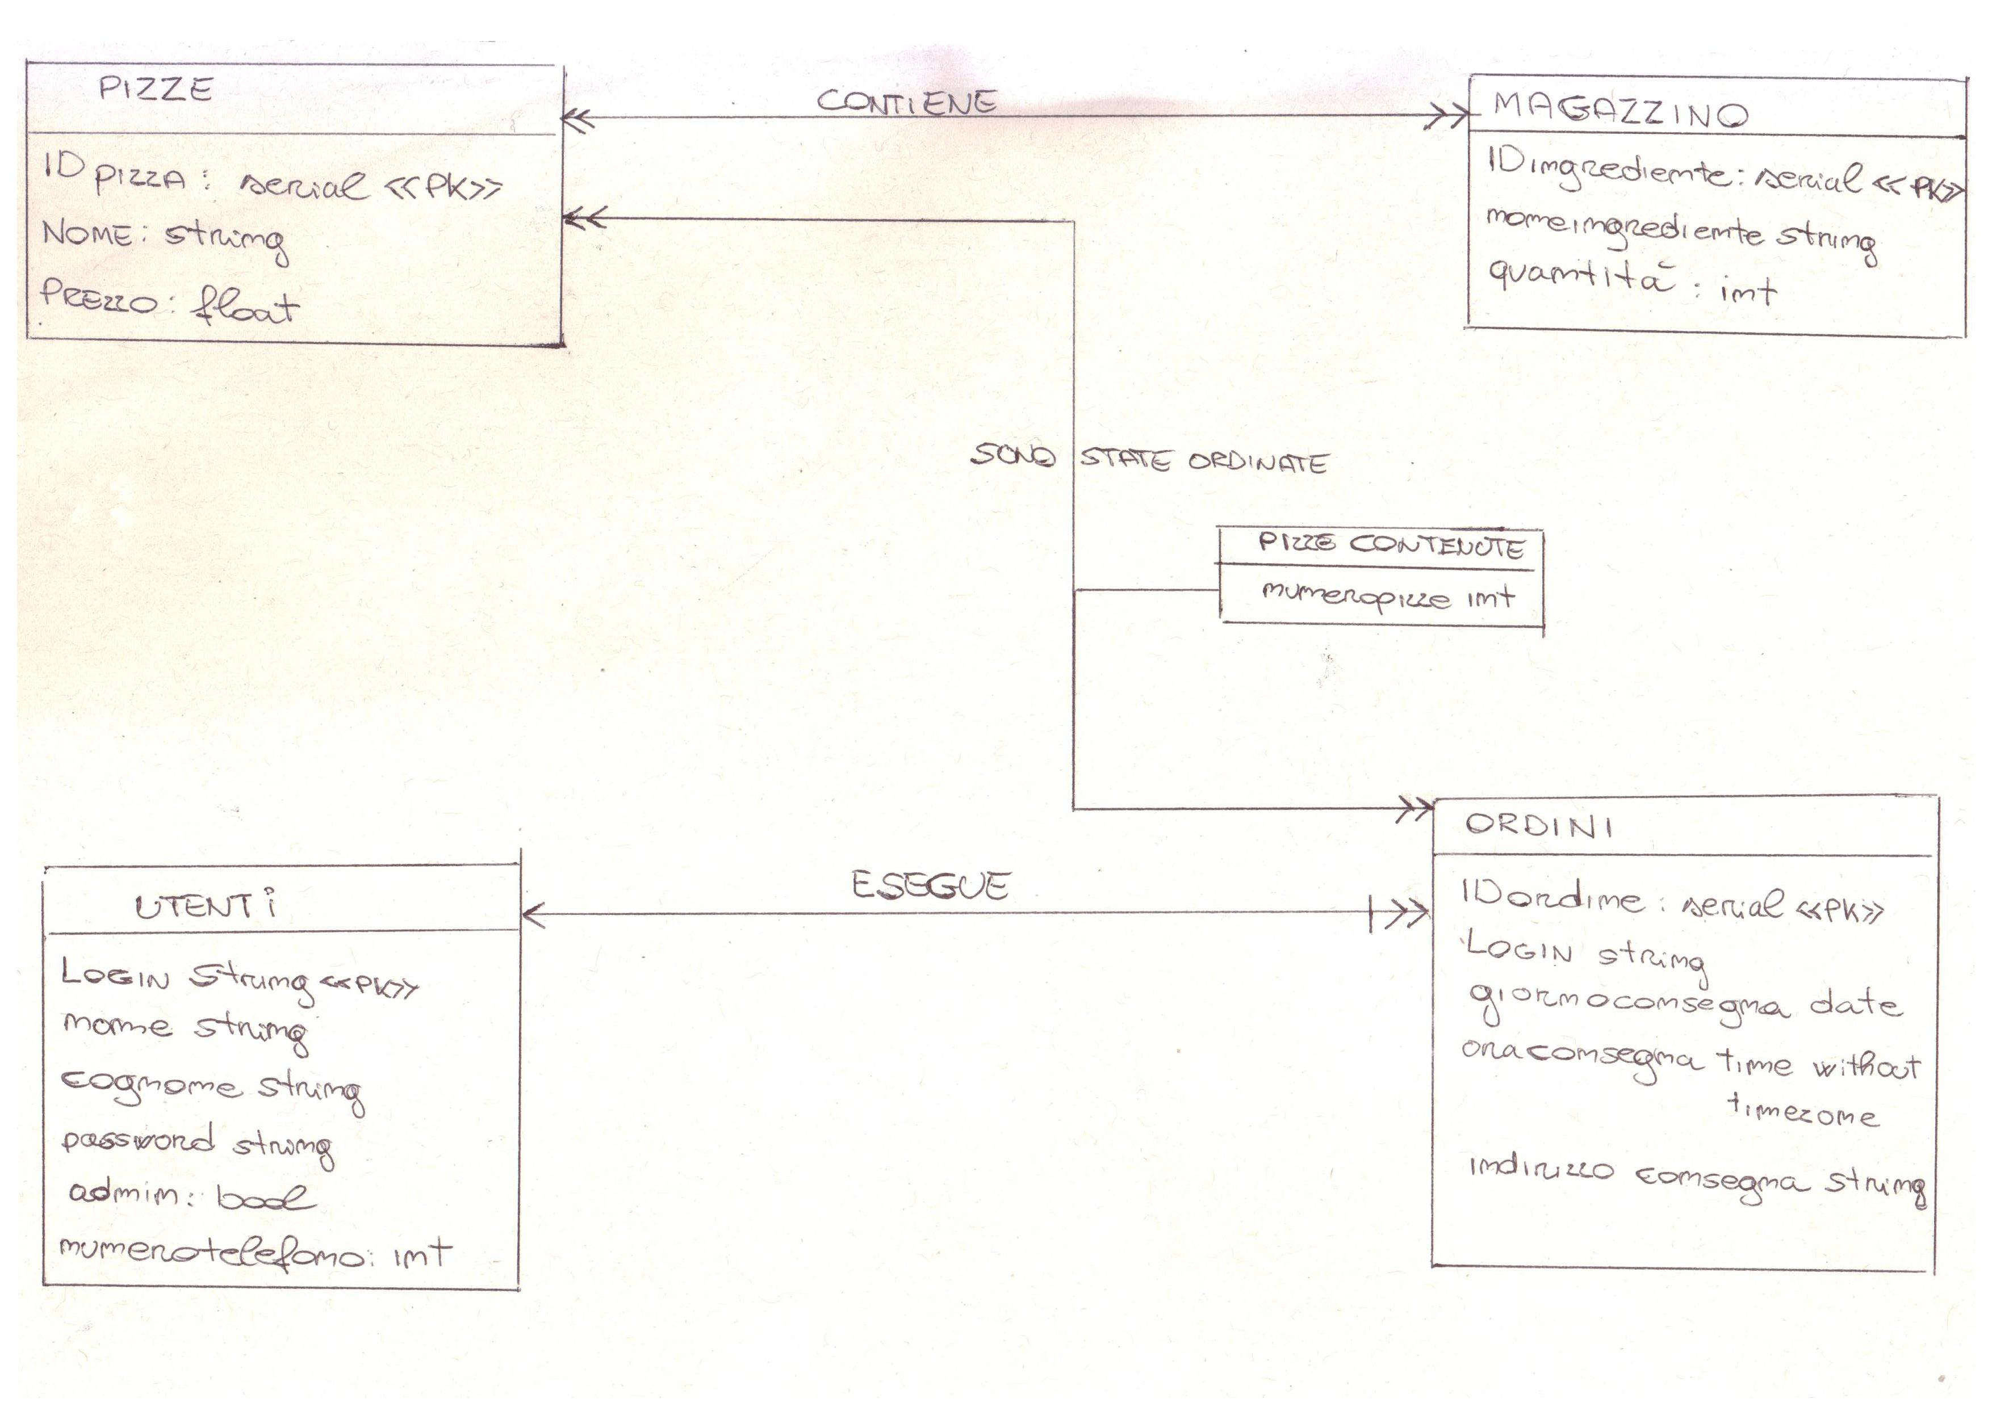

Modello relazionale

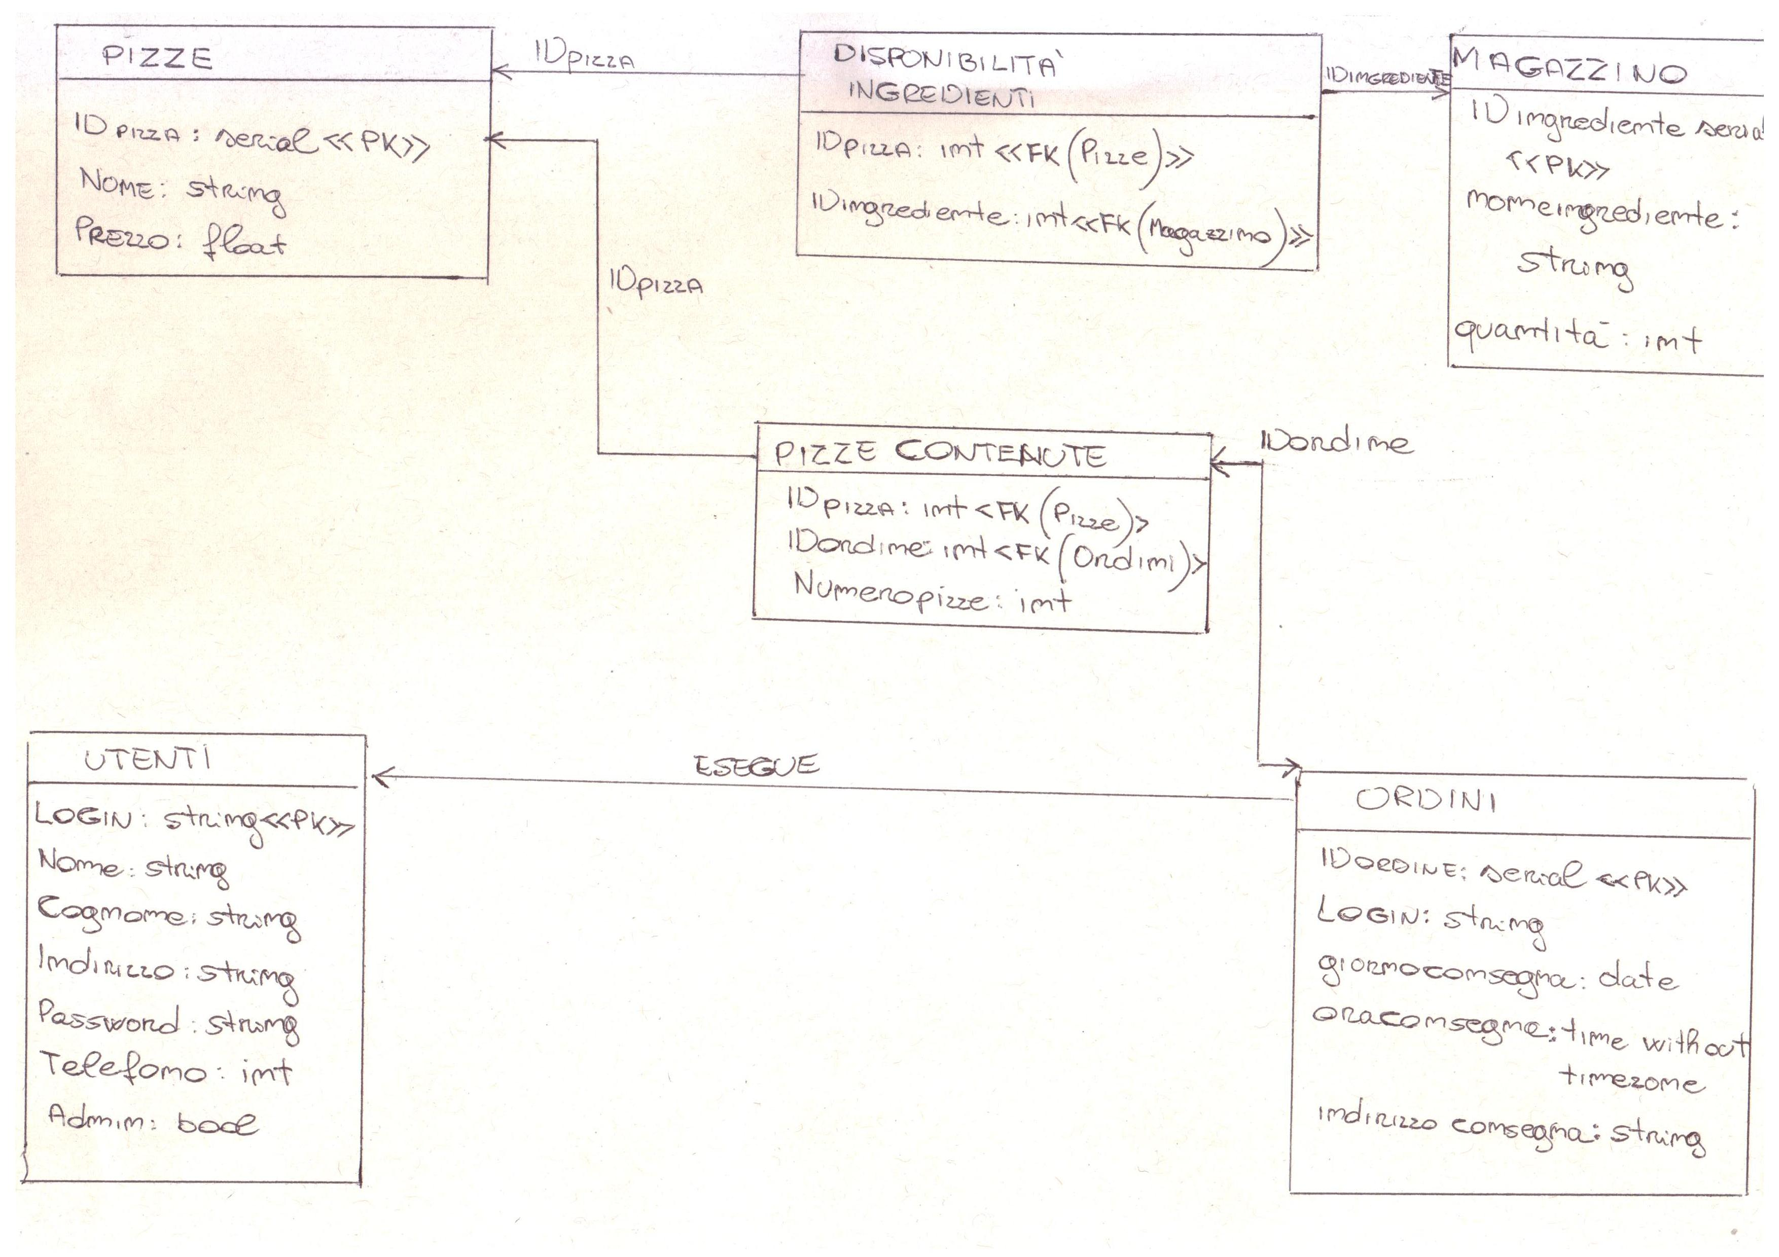

Codice database(Tabelle)

# Tabella utenti **(**compreso utenti amministratori**)**

**CREATE** **TABLE** utenti

**(**

login text **NOT** **NULL,**

nome text **NOT** **NULL,**

cognome text **NOT** **NULL,**

indirizzo text **NOT** **NULL,**

password text **NOT** **NULL,**

**admin** **boolean** **DEFAULT** **false,**

numerotelefono **integer** **NOT** **NULL,**

**CONSTRAINT** login **PRIMARY** **KEY** **(**login**)**

**)**

**WITH** **(**

OIDS**=FALSE**

**);**

**ALTER** **TABLE** utenti

OWNER **TO** a2014u73**;**

**COMMENT** **ON** **TABLE** utenti

**IS** 'Tabella Utenti Admin e non.'**;**

# Tabella ordini

**CREATE** **TABLE** ordini

**(**

idordine serial **NOT** **NULL,**

utente text**,**

giornoconsegna **date,**

oraconsegna **time** **without** **time** **zone,**

indirzzoconsegna text**,**

**CONSTRAINT** idordine **PRIMARY** **KEY** **(**idordine**),**

**CONSTRAINT** utente **FOREIGN** **KEY** **(**utente**)**

**REFERENCES** utenti **(**login**)** **MATCH** SIMPLE

**ON** **UPDATE** **NO** ACTION **ON** **DELETE** **NO** ACTION

**)**

**WITH** **(**

OIDS**=FALSE**

**);**

**ALTER** **TABLE** ordini

OWNER **TO** a2014u73**;**

**COMMENT** **ON** **TABLE** ordini

**IS** 'ordini con dettagli pizze e dettagli di consegna'**;**

# Tabella pizze

**CREATE** **TABLE** pizze

**(**

idpizza serial **NOT** **NULL,**

nome text**,**

prezzo **real,**

**CONSTRAINT** idpizza **PRIMARY** **KEY** **(**idpizza**)**

**)**

**WITH** **(**

OIDS**=FALSE**

**);**

**ALTER** **TABLE** pizze

OWNER **TO** a2014u73**;**

# Tabella pizze contenute **(**molti a molti**)**

**CREATE** **TABLE** pizzecontenute

**(**

idpizza serial **NOT** **NULL,**

idordine serial **NOT** **NULL,**

numeropizze **integer,**

**CONSTRAINT** "idpizza, idordine" **PRIMARY** **KEY** **(**idpizza**,** idordine**),**

**CONSTRAINT** idpizze **FOREIGN** **KEY** **(**idpizza**)**

**REFERENCES** pizze **(**idpizza**)** **MATCH** SIMPLE

**ON** **UPDATE** **NO** ACTION **ON** **DELETE** **NO** ACTION

**)**

**WITH** **(**

OIDS**=FALSE**

**);**

**ALTER** **TABLE** pizzecontenute

OWNER **TO** a2014u73**;**

# Tabella magazzino

**CREATE** **TABLE** magazzino

**(**

idingrediente serial **NOT** **NULL,**

nomeingrediente text**,**

quantita **integer,**

**CONSTRAINT** idingrediente **PRIMARY** **KEY** **(**idingrediente**)**

**)**

**WITH** **(**

OIDS**=FALSE**

**);**

**ALTER** **TABLE** magazzino

OWNER **TO** a2014u73**;**

# Tabella disponibilità ingredienti **(**molti a molti**)**

**CREATE** **TABLE** disponibilitaingredienti

**(**

idpizza **integer** **NOT** **NULL,**

idingrediente **integer** **NOT** **NULL,**

**CONSTRAINT** "idpizza, idingrediente" **PRIMARY** **KEY** **(**idpizza**,** idingrediente**),**

**CONSTRAINT** idpizza **FOREIGN** **KEY** **(**idpizza**)**

**REFERENCES** pizze **(**idpizza**)** **MATCH** SIMPLE

**ON** **UPDATE** **NO** ACTION **ON** **DELETE** **NO** ACTION

**)**

**WITH** **(**

OIDS**=FALSE**

**);**

**ALTER** **TABLE** disponibilitaingredienti

OWNER **TO** a2014u73**;**

Codice database (ennuple)

# Ennuple tabella utenti

**INSERT** **INTO** utenti

**VALUES** **(**'admin'**,**'admin'**,**'admin'**,**'Indirizzo Pizzeria'**,**'admin'**,true,** 1112223344**);**

# Funzione inserisci pizza

**CREATE** **OR** **REPLACE** **FUNCTION** inserisci_pizza**(**name text**,** prize **real)**

**RETURNS** void **AS**

$$**insert** **into** pizze**(**nome**,** prezzo**)** **values(**name**,** prize**);**$$

**LANGUAGE** **sql;**

# Margherita Pomodoro e Mozzarella

**SELECT** inserisci_pizza**(**'Margherita'**,** 4.50**);**

# Marinara Olio e Aglio**,** pomodoro

**SELECT** inserisci_pizza**(**'Marinara'**,** 3.80**);**

#Capricciosa prosciutto**,** funghi**,** carciofi**,** pomodoro**,** mozzarella

**SELECT** inserisci_pizza**(**'Capricciosa'**,** 6.50**);**

# Diavola**:** salamino**,** pomodoro**,** mozzarella

**SELECT** inserisci_pizza**(**'Diavola'**,** 5.20**);**

**SELECT** inserisci_pizza**(**'Prosciutto e Funghi'**,** 5.50**);**

# 4 Formaggi**:** pomodoro**,** mozzarella**,** gorgonzola**,** brie**,** grana grattuggiato**,** edamer

**SELECT** inserisci_pizza**(**'Quattro Formaggi'**,** 6.50**);**

# 4 stagioni**:** prosciutto**,** funghi**,** carciofi**,** pomodoro**,** mozzarella**,** peperoni

**SELECT** inserisci_pizza**(**'Quattro Stagioni'**,** 6.80**);**

**SELECT** inserisci_pizza**(**'Viennese'**,** 5.00**);**

# Romana**:** pomodoro**,** mozzarella**,** capperi**,** acciughe

**SELECT** inserisci_pizza**(**'Romana'**,** 6.00**);**

# Funzione inserisci ingrediente nel magazzino

**CREATE** **OR** **REPLACE** **FUNCTION** inserisci_ingrediente**(**name text**,** **size** **integer)**

**RETURNS** void **AS**

$$**INSERT** **INTO** magazzino**(**nomeingrediente**,** quantita**)** **values(**name**,** **size);**$$

**LANGUAGE** **sql;**

**SELECT** inserisci_ingrediente**(**'Pomodoro'**,** 10**);**

**SELECT** inserisci_ingrediente**(**'Mozzarella'**,** 10**);**

**SELECT** inserisci_ingrediente**(**'Funghi'**,** 10**);**

**SELECT** inserisci_ingrediente**(**'Carciofi'**,** 10**);**

**SELECT** inserisci_ingrediente**(**'Prosciutto'**,** 10**);**

**SELECT** inserisci_ingrediente**(**'Salamino'**,** 10**);**

**SELECT** inserisci_ingrediente**(**'Aglio'**,** 10**);**

**SELECT** inserisci_ingrediente**(**'Olio di Oliva'**,** 10**);**

**SELECT** inserisci_ingrediente**(**'Brie'**,** 10**);**

**SELECT** inserisci_ingrediente**(**'Grana'**,** 10**);**

**SELECT** inserisci_ingrediente**(**'Edamer'**,** 10**);**

**SELECT** inserisci_ingrediente**(**'Peperoni'**,** 10**);**

**SELECT** inserisci_ingrediente**(**'Capperi'**,** 10**);**

**SELECT** inserisci_ingrediente**(**'Acciughe'**,** 10**);**

**SELECT** inserisci_ingrediente**(**'Gorgonzola'**,** 10**);**

**SELECT** inserisci_ingrediente**(**'Wurstel'**,** 10**);**

# Funzione che mostra gli ingredienti per ogni pizza

**CREATE** **OR** **REPLACE** **FUNCTION** inserisci_ingrediente_per_pizza**(**idp **integer,** idi **integer)**

**RETURNS** void **AS**

$$**INSERT** **INTO** disponibilitaingredienti**(**idpizza**,** idingrediente**)** **values(**idp**,** idi**);**$$

**LANGUAGE** **sql;**

**SELECT** inserisci_ingrediente_per_pizza**(**1**,** 1**);**

**SELECT** inserisci_ingrediente_per_pizza**(**1**,** 2**);**

**SELECT** inserisci_ingrediente_per_pizza**(**2**,** 1**);**

**SELECT** inserisci_ingrediente_per_pizza**(**2**,** 7**);**

**SELECT** inserisci_ingrediente_per_pizza**(**2**,** 8**);**

**SELECT** inserisci_ingrediente_per_pizza**(**3**,** 1**);**

**SELECT** inserisci_ingrediente_per_pizza**(**3**,** 2**);**

**SELECT** inserisci_ingrediente_per_pizza**(**3**,** 4**);**

**SELECT** inserisci_ingrediente_per_pizza**(**3**,** 5**);**

**SELECT** inserisci_ingrediente_per_pizza**(**4**,** 1**);**

**SELECT** inserisci_ingrediente_per_pizza**(**4**,** 2**);**

**SELECT** inserisci_ingrediente_per_pizza**(**4**,** 6**);**

**SELECT** inserisci_ingrediente_per_pizza**(**5**,** 1**);**

**SELECT** inserisci_ingrediente_per_pizza**(**5**,** 2**);**

**SELECT** inserisci_ingrediente_per_pizza**(**5**,** 3**);**

**SELECT** inserisci_ingrediente_per_pizza**(**5**,** 5**);**

**SELECT** inserisci_ingrediente_per_pizza**(**6**,** 1**);**

**SELECT** inserisci_ingrediente_per_pizza**(**6**,** 2**);**

**SELECT** inserisci_ingrediente_per_pizza**(**6**,** 15**);**

**SELECT** inserisci_ingrediente_per_pizza**(**6**,** 9**);**

**SELECT** inserisci_ingrediente_per_pizza**(**6**,** 10**);**

**SELECT** inserisci_ingrediente_per_pizza**(**6**,** 11**);**

**SELECT** inserisci_ingrediente_per_pizza**(**7**,** 1**);**

**SELECT** inserisci_ingrediente_per_pizza**(**7**,** 2**);**

**SELECT** inserisci_ingrediente_per_pizza**(**7**,** 3**);**

**SELECT** inserisci_ingrediente_per_pizza**(**7**,** 4**);**

**SELECT** inserisci_ingrediente_per_pizza**(**7**,** 5**);**

**SELECT** inserisci_ingrediente_per_pizza**(**7**,** 12**);**

**SELECT** inserisci_ingrediente_per_pizza**(**8**,** 1**);**

**SELECT** inserisci_ingrediente_per_pizza**(**8**,** 2**);**

**SELECT** inserisci_ingrediente_per_pizza**(**8**,** 2**);**

**SELECT** inserisci_ingrediente_per_pizza**(**8**,** 16**);**

**SELECT** inserisci_ingrediente_per_pizza**(**9**,** 1**);**

**SELECT** inserisci_ingrediente_per_pizza**(**9**,** 2**);**

**SELECT** inserisci_ingrediente_per_pizza**(**9**,** 13**);**

**SELECT** inserisci_ingrediente_per_pizza**(**9**,** 14**);**

**insert** **into** magazzino **values(**1**,**'Pomodoro'**,**500**);**

**insert** **into** magazzino **values(**2**,**'Mozzarella'**,**500**);**

**insert** **into** magazzino **values(**3**,**'Funghi'**,**500**);**

**insert** **into** magazzino **values(**4**,**'Carciofi'**,**500**);**

**insert** **into** magazzino **values(**5**,**'Prosciutto'**,**500**);**

**insert** **into** magazzino **values(**6**,**'Salamino'**,**500**);**

**insert** **into** magazzino **values(**7**,**'Aglio'**,**500**);**

**insert** **into** magazzino **values(**8**,**'Olio di Oliva'**,**500**);**

**insert** **into** magazzino **values(**9**,**'Brie'**,**500**);**

**insert** **into** magazzino **values(**10**,**'Grana'**,**500**);**

**insert** **into** magazzino **values(**11**,**'Edamer'**,**500**);**

**insert** **into** magazzino **values(**12**,**'Peperoni'**,**500**);**

**insert** **into** magazzino **values(**13**,**'Capperi'**,**500**);**

**insert** **into** magazzino **values(**14**,**'Acciughe'**,**500**);**

**insert** **into** magazzino **values(**15**,**'Gorgonzola'**,**500**);**

**insert** **into** magazzino **values(**16**,**'Wurstel'**,**500**);**

Struttura applicazione

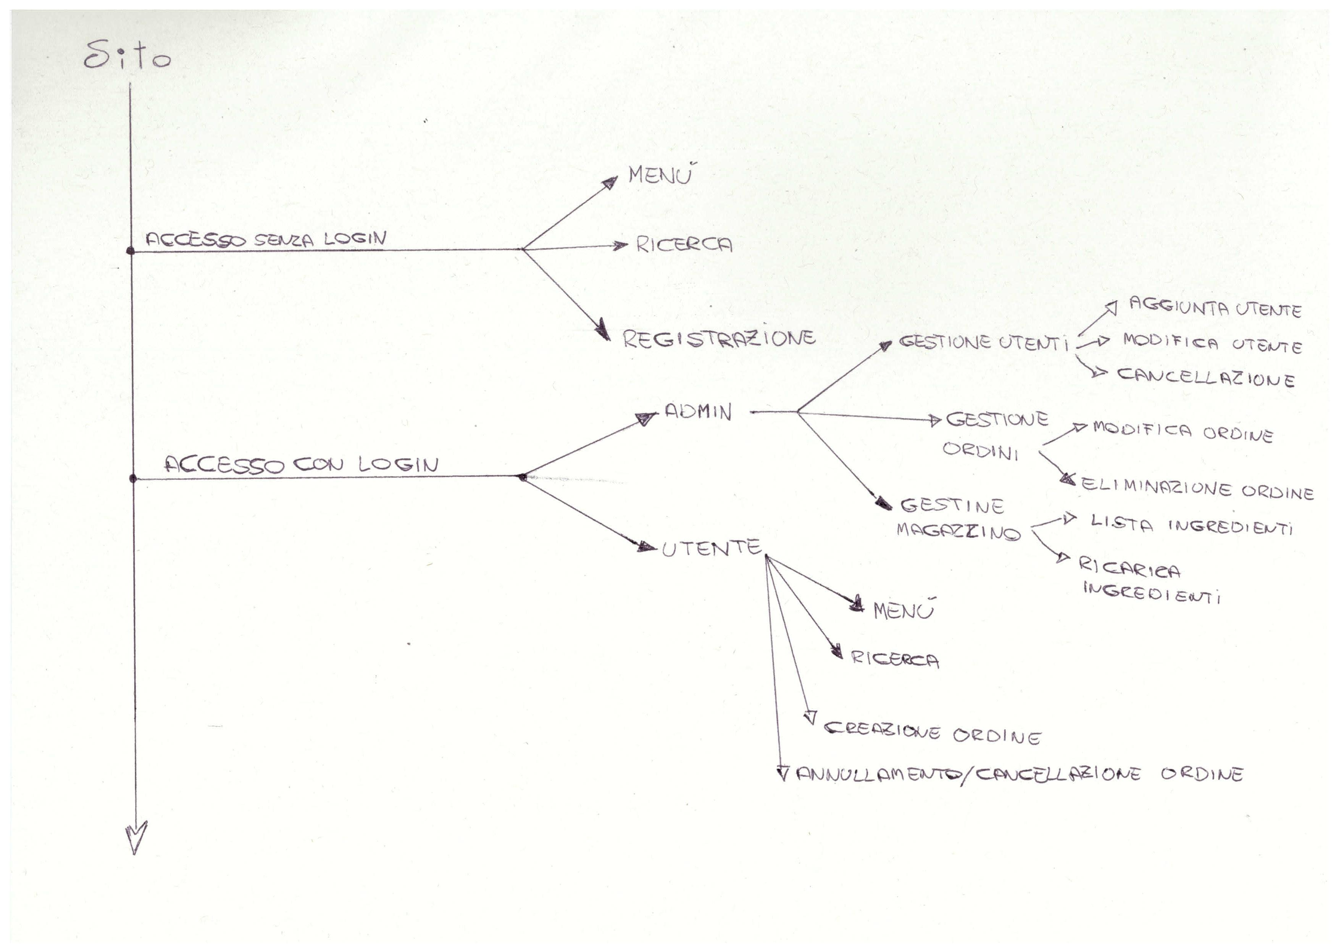

Codice (PHP + CSS + HTML)

# Strutturazione codice

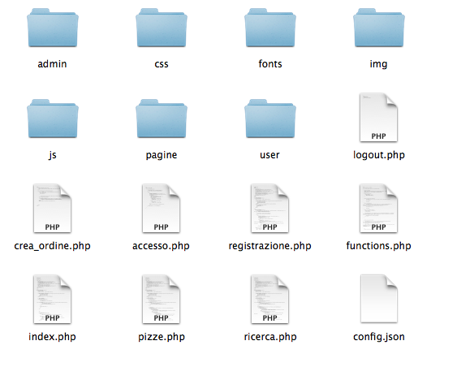

# Index.php

<!DOCTYPE html>

<html lang=**"it"**>

<!-- Meta e CSS -->

<head>

<!-- Meta -->

<meta charset=**"utf-8"**>

<meta http-equiv=**"X-UA-Compatible"** content=**"IE=edge,chrome=1"**>

<meta name=**"viewport"** content=**"width=device-width, initial-scale=1"**>

<meta name=**"description"**

content=**"Progetto Basi di Dati, pizzeria online"**>

<meta name=**"author"** content=**"Giacomo Ulliana, Francesco Benetello, Federico Carraro"**>

<!-- CSS -->

<link rel=**"stylesheet"** href=**"css/bootstrap.css"**>

<link rel=**"stylesheet"** href=**"css/personal.css"**>

<link rel=**"shortcut icon"** href=**"img/favicon.ico"** type=**"image/x-icon"**>

<link rel=**"stylesheet"** href=**"css/home_pages.css"**>

<!-- Titolo -->

<title>**Homepage**</title>

</head>

<body>

<!-- Menu di navigazione -->

<nav class=**"navbar-default"** id=**"menu"**>

<div class=**"col-lg-12"**>

<h1> **Pizzeria Online - Progetto di Basi di Dati** </h1>

</div>

<div class=**"navbar-header hidden-print"**>

<button type=**"button"** class=**"navbar-toggle"** data-toggle=**"collapse"** data-target=**".navbar-collapse"**>

<span class=**"icon-bar"**></span>

<span class=**"icon-bar"**></span>

<span class=**"icon-bar"**></span>

</button>

<a class=**"navbar-brand"** href=**"index.php"**>**Homepage**</a>

</div>

<!-- MENU DI NAVIGAZIONE-->

<div class=**"navbar-collapse collapse "**>

<ul class=**"nav navbar-nav"**>

<!-- Catalogo pizze -->

<li><a href=**"pizze.php"**>**Le Nostre Pizze**</a></li>

<li class=**"dropdown"**><a href=**"#"** class=**"dropdown-toggle"** data-toggle=**"dropdown"**>**Login/Registrazione**<span class=**"caret"**></span></a>

<ul class=**"dropdown-menu"** role=**"menu"**>

<li><a href=**"#login"**>**Login**</a></li>

<li><a href=**"#registrazione"**>**Registrazione**</a></li>

</ul>

</li>

<!-- Modulo Registrazione -->

<?php

?>

</ul>

</ul>

<!-- Funzione ricerca -->

<ul class=**"nav navbar-nav navbar-right"**>

<?php

**if**($_GET['errore'] == 'ricercavuota') {

**echo** "<font color=crimson><b>Inserisci il nome della pizza</b></font><br>";

}

?>

<form action=**"ricerca.php"** method=**"post"** class=**"navbar-form navbar-right"** role=**"search"**>

<!-- Campo compilabile -->

<div class=**"form-group"**>

<input type=**"text"** class=**"form-control"** placeholder=**"Cerca pizza"** name =**"pizzasearch"**>

</div>

<!-- Pulsante di ricerca -->

<button type=**"submit"** class=**"btn btn-default"**>**Ricerca**</button>

</form>

</ul>

</div>

</nav>

<!-- In Evidenza -->

<!-- modulo login -->

<br>

<br>

<h1>**Accedi per ordinare!**</h1>

<br>

<br>

<br>

<section id=**"login"** class=**"login"**>

<div class=**"container"** id=**"login-div"**>

<h4 class=**"modal-title"** id=**"Login"**>**Accedi**</h4>

<div class=**"modal-body"**>

<form role=**"form"** action=**"accesso.php"** method=**"post"**>

<div class=**"form-group"**>

<div class=**"input-group"**>

<input type=**"text"** class=**"form-control"** id=**"uLogin"** placeholder=**"Login"** name=**"login"**>

<label for=**"uLogin"** class=**"input-group-addon glyphicon glyphicon-user"**></label>

</div>

</div>

<div class=**"form-group"**>

<div class=**"input-group"**>

<input type=**"password"** class=**"form-control"** id=**"uPassword"** placeholder=**"Password"** name=**"password"**>

<label for=**"uPassword"** class=**"input-group-addon glyphicon glyphicon-lock"**></label>

</div>

</div>

<a href=**"#registrazione"**>**Non sei ancora Registrato?**</a>

</div>

<div class=**"modal-footer"**>

<button type=**"Submit"** value=**"Accedi"** class=**"form-control btn btn-primary"**>**Accedi**</button>

</div>

</form>

<?php

**if**($_GET['errore'] == 'campivuotilogin') {

**echo** "<font color=crimson><b>Inserisci le credenziali</b></font><br>";

}

?>

</div>

</div>

</div>

</section>

<br>

<br>

<br>

<br>

<hr class=**"featurette-divider"**>

<br>

<br>

<br>

<br>

<!-- modulo registrazione -->

<section id=**"registrazione"** class=**"registrazione"**>

<div class=**"container"** id=**"registrazione-div"**>

<h4 class=**"modal-title"**>**Registrazione**</h4>

<div class=**"modal-body"**>

<form role=**"form"** action=**"registrazione.php"** method=**"post"**>

<div class=**"form-group"**>

<div class=**"input-group"**>

<input type=**"text"** class=**"form-control"** id=**"rUsername"** placeholder=**"Username"** name=**"login"**>

<label for=**"uPassword"** class=**"input-group-addon glyphicon glyphicon-user"**></label>

</div>

</div>

<div class=**"form-group"**>

<div class=**"input-group"**>

<input type=**"text"** class=**"form-control"** id=**"rNome"** placeholder=**"Nome"** name=**"nome"**>

<label for=**"uLogin"** class=**"input-group-addon glyphicon glyphicon-user"**></label>

</div>

</div>

<div class=**"form-group"**>

<div class=**"input-group"**>

<input type=**"text"** class=**"form-control"** id=**"rCognome"** placeholder=**"Cognome"** name=**"cognome"**>

<label for=**"uPassword"** class=**"input-group-addon glyphicon glyphicon-user"**></label>

</div>

</div>

<div class=**"form-group"**>

<div class=**"input-group"**>

<input type=**"text"** class=**"form-control"** id=**"rIndirizzo"** placeholder=**"Indirizzo"** name=**"indirizzo"**>

<label class=**"input-group-addon glyphicon glyphicon-bookmark"**></label>

</div>

</div>

<div class=**"form-group"**>

<div class=**"input-group"**>

<input type=**"password"** class=**"form-control"** id=**"rPassword"** placeholder=**"Password"** name =**"password"**>

<label for=**"uPassword"** class=**"input-group-addon glyphicon glyphicon-lock"**></label>

</div>

</div>

<div class=**"form-group"**>

<div class=**"input-group"**>

<input type=**"text"** class=**"form-control"** id=**"rTelefono"** placeholder=**"N° telefono"** name=**"telefono"**>

<label for=**"uLogin"** class=**"input-group-addon glyphicon glyphicon-phone"**></label>

</div>

</div>

<div class=**"modal-footer"**>

<button type=**"submit"** class=**"form-control btn btn-primary"** value=**"Registrazione"** >**Registrazione**</button>

</div>

<?php

**if** ($_GET['errore'] == 'campivuoti') {

**echo** "<font color=crimson><b>Non hai inserito tutti i dati!!!</b></font><br>";

}

**elseif** ($_GET['errore'] == 'erroretelefono') {

**echo** "<font color=crimson><b>Il numero di telefono deve contenere cifre comprese tra 0 e 9</b></font><br>";

}

**elseif**($_GET['errore'] == 'utenteesistente') {

**echo** "<font color=crimson><b>Utente già registrato</b></font><br>";

}

?>

</form>

</div>

</div>

</section>

<br>

<br>

<br>

<br>

<!-- Footer -->

<div class=**"container"**>

<footer>

<hr class=**"featurette-divider"**>

<p class=**"pull-right"**><a href=**"index.php"**>**Torna su**</a></p>

<p>**© 2016, Basi Di Dati, Pizzeria Online**

</footer>

</div>

<script src=**"https://ajax.googleapis.com/ajax/libs/jquery/1.11.1/jquery.min.js"**></script>

<script src=**"js/bootstrap.js"**></script>

<br>

</body>

</html>

# Ricerca.php

<!DOCTYPE html>

<html lang=**"it"**>

<!-- Meta e CSS -->

<head>

<!-- Meta -->

<meta charset=**"utf-8"**>

<meta http-equiv=**"X-UA-Compatible"** content=**"IE=edge,chrome=1"**>

<meta name=**"viewport"** content=**"width=device-width, initial-scale=1"**>

<meta name=**"description"**

content=**"Progetto Basi di Dati, pizzeria online"**>

<meta name=**"author"** content=**"Giacomo Ulliana, Francesco Benetello, Federico Carraro"**>

<!-- CSS -->

<link rel=**"stylesheet"** href=**"css/bootstrap.css"**>

<link rel=**"stylesheet"** href=**"css/personal.css"**>

<link rel=**"shortcut icon"** href=**"img/favicon.ico"** type=**"image/x-icon"**>

<link rel=**"stylesheet"** href=**"css/home_pages.css"**>

<!-- Titolo -->

<title>**Risultati ricerca**</title>

</head>

<body>

<!-- Menu di navigazione -->

<nav class=**"navbar-default"** id=**"menu"**>

<div class=**"col-lg-12"**>

<h1> **Pizzeria Online - Progetto di Basi di Dati** </h1>

</div>

<div class=**"navbar-header hidden-print"**>

<button type=**"button"** class=**"navbar-toggle"** data-toggle=**"collapse"** data-target=**".navbar-collapse"**>

<span class=**"icon-bar"**></span>

<span class=**"icon-bar"**></span>

<span class=**"icon-bar"**></span>

</button>

<a class=**"navbar-brand"** href=**"index.php"**>**Homepage**</a>

</div>

<!-- MENU DI NAVIGAZIONE-->

<div class=**"navbar-collapse collapse "**>

<ul class=**"nav navbar-nav"**>

<!-- Linkcatalogo pizze -->

<li><a href=**"pizze.php"**>**Le Nostre Pizze**</a></li>

<!-- Link login/registrazione -->

<li class=**"dropdown"**><a href=**"#"** class=**"dropdown-toggle"** data-toggle=**"dropdown"**>**Login/Registrazione**<span class=**"caret"**></span></a>

<ul class=**"dropdown-menu"** role=**"menu"**>

<li><a href=**"index.php#login"**>**Login**</a></li>

<li><a href=**"index.php#registrazione"**>**Registrazione**</a></li>

</ul>

</li>

<!-- Modulo Login -->

<div class=**"modal"** id=**"myModal"** tabindex=**"-1"** role=**"dialog"** aria-labelledby=**"myModalLabel"**

aria-hidden=**"true"**>

<div class=**"modal-dialog"**>

<div class=**"modal-content"**>

<div class=**"modal-header"**>

<button type=**"button"** class=**"close"** data-dismiss=**"modal"** aria-hidden=**"true"**>**×**</button>

<h4 class=**"modal-title"** id=**"myModalLabel"**>**Accedi**</h4>

</div>

<div class=**"modal-body"**>

<form role=**"form"** action=**"accesso.php"** method=**"post"**>

<div class=**"form-group"**>

<div class=**"input-group"**>

<input type=**"text"** class=**"form-control"** id=**"uLogin"** placeholder=**"Login"** name=**"login"**>

<label for=**"uLogin"**

class=**"input-group-addon glyphicon glyphicon-user"**></label>

</div>

</div>

<div class=**"form-group"**>

<div class=**"input-group"**>

<input type=**"password"** class=**"form-control"** id=**"uPassword"**

placeholder=**"Password"** name=**"password"**>

<label for=**"uPassword"**

class=**"input-group-addon glyphicon glyphicon-lock"**></label>

</div>

</div>

<div class=**"checkbox"**>

<label>

<input type=**"checkbox"**> **Ricordami**

</label>

</div>

<a data-toggle=**"modal"** data-target=**"#registrazione"**>**Non sei ancora Registrato?**</a>

</div>

<div class=**"modal-footer"**>

<button type=**"Submit"** value=**"Accedi"** class=**"form-control btn btn-primary"**>**Accedi**</button>

</div>

</form>

</div>

</div>

</div>

<!-- Modulo Registrazione -->

<?php

?>

<div class=**"modal fade"** id=**"registrazione"** tabindex=**"-1"** role=**"dialog"** aria-labelledby=**"myModalLabel"**

aria-hidden=**"true"**>

<div class=**"modal-dialog"**>

<div class=**"modal-content"**>

<div class=**"modal-header"**>

<button type=**"button"** class=**"close"** data-dismiss=**"modal"** aria-hidden=**"true"**>**×**</button>

<h4 class=**"modal-title"**>**Registrazione**</h4>

</div>

<div class=**"modal-body"**>

<form role=**"form"** action=**"registrazione.php"** method=**"post"**>

<div class=**"form-group"**>

<div class=**"input-group"**>

<input type=**"text"** class=**"form-control"** id=**"rUsername"** placeholder=**"Username"** name=**"login"**>

<label for=**"uPassword"** class=**"input-group-addon glyphicon glyphicon-user"**></label>

</div>

</div>

<div class=**"form-group"**>

<div class=**"input-group"**>

<input type=**"text"** class=**"form-control"** id=**"rNome"** placeholder=**"Nome"** name=**"nome"**>

<label for=**"uLogin"** class=**"input-group-addon glyphicon glyphicon-user"**></label>

</div>

</div>

<div class=**"form-group"**>

<div class=**"input-group"**>

<input type=**"text"** class=**"form-control"** id=**"rCognome"** placeholder=**"Cognome"** name=**"cognome"**>

<label for=**"uPassword"** class=**"input-group-addon glyphicon glyphicon-user"**></label>

</div>

</div>

<div class=**"form-group"**>

<div class=**"input-group"**>

<input type=**"text"** class=**"form-control"** id=**"rIndirizzo"** placeholder=**"Indirizzo"** name=**"indirizzo"**>

<label class=**"input-group-addon glyphicon glyphicon-bookmark"**></label>

</div>

</div>

<div class=**"form-group"**>

<div class=**"input-group"**>

<input type=**"password"** class=**"form-control"** id=**"rPassword"**

placeholder=**"Password"** name =**"password"**>

<label for=**"uPassword"**

class=**"input-group-addon glyphicon glyphicon-lock"**></label>

</div>

</div>

<div class=**"form-group"**>

<div class=**"input-group"**>

<input type=**"text"** class=**"form-control"** id=**"rTelefono"** placeholder=**"N° telefono"** name=**"telefono"**>

<label for=**"uLogin"** class=**"input-group-addon glyphicon glyphicon-phone"**></label>

</div>

</div>

<div class=**"modal-footer"**>

<button type=**"submit"** class=**"form-control btn btn-primary"** value=**"Registrazione"** >**Registrazione**</button>

</div>

<?php

**if** ($_GET['errore'] == 'campivuoti') {

**echo** "<font color=crimson><b>Non hai inserito tutti i dati!!!</b></font><br>";

}

**elseif** ($_GET['errore'] == 'erroretelefono') {

**echo** "<font color=crimson><b>Il numero di telefono deve contenere cifre comprese tra 0 e 9</b></font><br>";

}

**elseif**($_GET['errore'] == 'utenteesistente') {

**echo** "<font color=crimson><b>Utente già registrato</b></font><br>";

}

?>

</form>

</div>

</div>

</div>

</div>

</ul>

</ul>

<!-- Funzione ricerca -->

<ul class=**"nav navbar-nav navbar-right"**>

<?php

**if**($_GET['errore'] == 'ricercavuota') {

**echo** "<font color=crimson><b>Inserisci il nome della pizza</b></font><br>";

}

?>

<form action=**"ricerca.php"** method=**"post"** class=**"navbar-form navbar-right"** role=**"search"**>

<!-- Campo compilabile -->

<div class=**"form-group"**>

<input type=**"text"** class=**"form-control"** placeholder=**"Cerca pizza"** name =**"pizzasearch"**>

</div>

<!-- Pulsante di ricerca -->

<button type=**"submit"** class=**"btn btn-default"**>**Ricerca**</button>

</form>

</ul>

</div>

</nav>

<!-- In Evidenza -->

<br>

<br>

<br>

<div class=**"container"**>

<?php

**require** "functions.php";

**try** {

$dbconn=db_connection();

$prova=cerca_pizze($dbconn, $_POST['pizzasearch']);

**if**($prova>0 ){

$ciao= 0;

**foreach** ($prova **as** $provo ) {

$ciao = $ciao +1;

}

**if**($ciao && $_POST['pizzasearch']!=' '){

$dbconn=db_connection();

$ris=cerca_pizze($dbconn, $_POST['pizzasearch']);

**echo** "<table class='table table-bordered'>

<thead>

<tr>

<th>Nome pizza: </th>

<th>Ingredienti: </th>

<th>Prezzo: </th>

</tr>

</thead>";

**foreach**($ris **as** $rec) {

**echo** "<tbody>

<tr>

<td>**$rec**[nome] </td>

<td>**$rec**[ingredienti] </td>

<td>**$rec**[prezzo] €</td>

</tr>

</tbody>";

}

}

**else** **echo** "<h1 style='text-align:center;'>La/e pizza/e da te cercate non sono state trovate.</h1>";

}

**else** {

**echo** "<h1 style='text-align:center;''>Non è stato inserito niente da cercare.</h1>";

**echo** "<h1 style='text-align:center;''>Riprova.</h1>";

}

}**catch** (PDOException $e) { **echo** $e->getMessage(); }

?>

</table>

</div>

<!-- </tr>

</table> -->

<script src=**"https://ajax.googleapis.com/ajax/libs/jquery/1.11.1/jquery.min.js"**></script>

<script src=**"js/bootstrap.js"**></script>

<br>

</body>

</html>

# Pizze.php

<!DOCTYPE html>

<html lang=**"it"**>

<!-- Meta e CSS -->

<head>

<!-- Meta -->

<meta charset=**"utf-8"**>

<meta http-equiv=**"X-UA-Compatible"** content=**"IE=edge,chrome=1"**>

<meta name=**"viewport"** content=**"width=device-width, initial-scale=1"**>

<meta name=**"description"**

content=**"Progetto Basi di Dati, pizzeria online"**>

<meta name=**"author"** content=**"Giacomo Ulliana, Francesco Benetello, Federico Carraro"**>

<!-- CSS -->

<link rel=**"stylesheet"** href=**"css/bootstrap.css"**>

<link rel=**"stylesheet"** href=**"css/personal.css"**>

<link rel=**"shortcut icon"** href=**"img/favicon.ico"** type=**"image/x-icon"**>

<link rel=**"stylesheet"** href=**"css/home_pages.css"**>

<!-- Titolo -->

<title>**Menù**</title>

</head>

<body>

<!-- Menu di navigazione -->

<nav class=**"navbar-default"** id=**"menu"**>

<div class=**"col-lg-12"**>

<h1> **Pizzeria Online - Progetto di Basi di Dati** </h1>

</div>

<div class=**"navbar-header hidden-print"**>

<button type=**"button"** class=**"navbar-toggle"** data-toggle=**"collapse"** data-target=**".navbar-collapse"**>

<span class=**"icon-bar"**></span>

<span class=**"icon-bar"**></span>

<span class=**"icon-bar"**></span>

</button>

<a class=**"navbar-brand"** href=**"index.php"**>**Homepage**</a>

</div>

<!-- MENU DI NAVIGAZIONE-->

<div class=**"navbar-collapse collapse "**>

<ul class=**"nav navbar-nav"**>

<!-- Link Catalogo pizze -->

<li><a href=**"pizze.php"**>**Le Nostre Pizze**</a></li>

<!-- Link login/registrazione -->

<li class=**"dropdown"**><a href=**"#"** class=**"dropdown-toggle"** data-toggle=**"dropdown"**>**Login/Registrazione**<span class=**"caret"**></span></a>

<ul class=**"dropdown-menu"** role=**"menu"**>

<li><a href=**"index.php#login"**>**Login**</a></li>

<li><a href=**"index.php#registrazione"**>**Registrazione**</a></li>

</ul>

</li>

<!-- Modulo Login -->

<div class=**"modal fade"** id=**"myModal"** tabindex=**"-1"** role=**"dialog"** aria-labelledby=**"myModalLabel"**

aria-hidden=**"true"**>

<div class=**"modal-dialog"**>

<div class=**"modal-content"**>

<div class=**"modal-header"**>

<button type=**"button"** class=**"close"** data-dismiss=**"modal"** aria-hidden=**"true"**>**×**</button>

<h4 class=**"modal-title"** id=**"myModalLabel"**>**Accedi**</h4>

</div>

<div class=**"modal-body"**>

<form role=**"form"**>

<div class=**"form-group"**>

<div class=**"input-group"**>

<input type=**"text"** class=**"form-control"** id=**"uLogin"** placeholder=**"Login"**>

<label for=**"uLogin"**

class=**"input-group-addon glyphicon glyphicon-user"**></label>

</div>

</div>

<div class=**"form-group"**>

<div class=**"input-group"**>

<input type=**"password"** class=**"form-control"** id=**"uPassword"**

placeholder=**"Password"**>

<label for=**"uPassword"**

class=**"input-group-addon glyphicon glyphicon-lock"**></label>

</div>

</div>

<div class=**"checkbox"**>

<label>

<input type=**"checkbox"**> **Ricordami**

</label>

</div>

</form>

<a data-toggle=**"modal"** data-target=**"#registrazione"**>**Non sei**

**ancora Registrato?**</a>

</div>

<div class=**"modal-footer"**>

<button class=**"form-control btn btn-primary"**>**Accedi**</button>

</div>

</div>

</div>

</div>

<!-- Modulo Registrazione -->

<div class=**"modal fade"** id=**"registrazione"** tabindex=**"-1"** role=**"dialog"** aria-labelledby=**"myModalLabel"**

aria-hidden=**"true"**>

<div class=**"modal-dialog"**>

<div class=**"modal-content"**>

<div class=**"modal-header"**>

<button type=**"button"** class=**"close"** data-dismiss=**"modal"** aria-hidden=**"true"**>**×**</button>

<h4 class=**"modal-title"**>**Registrazione**</h4>

</div>

<div class=**"modal-body"**>

<form role=**"form"**>

<div class=**"form-group"**>

<div class=**"input-group"**>

<input type=**"text"** class=**"form-control"** id=**"rNome"** placeholder=**"Nome"**>

<label for=**"uLogin"**

class=**"input-group-addon glyphicon glyphicon-user"**></label>

</div>

</div>

<div class=**"form-group"**>

<div class=**"input-group"**>

<input type=**"text"** class=**"form-control"** id=**"rCognome"**

placeholder=**"Cognome"**>

<label for=**"uPassword"**

class=**"input-group-addon glyphicon glyphicon-user"**></label>

</div>

</div>

<div class=**"form-group"**>

<div class=**"input-group"**>

<input type=**"text"** class=**"form-control"** id=**"rEmail"**

placeholder=**"Indirizzo Email"**>

<label for=**"uPassword"**

class=**"input-group-addon glyphicon glyphicon-bookmark"**></label>

</div>

</div>

<div class=**"form-group"**>

<div class=**"input-group"**>

<input type=**"text"** class=**"form-control"** id=**"rUsername"**

placeholder=**"Username"**>

<label for=**"uPassword"**

class=**"input-group-addon glyphicon glyphicon-user"**></label>

</div>

</div>

<div class=**"form-group"**>

<div class=**"input-group"**>

<input type=**"password"** class=**"form-control"** id=**"rPassword"**

placeholder=**"Password"**>

<label for=**"uPassword"**

class=**"input-group-addon glyphicon glyphicon-lock"**></label>

</div>

</div>

</form>

</div>

<div class=**"modal-footer"**>

<button class=**"form-control btn btn-primary"**>**Registrazione**</button>

</div>

</div>

</div>

</div>

</ul>

<!-- Funzione ricerca -->

<ul class=**"nav navbar-nav navbar-right"**>

<?php

**if**($_GET['errore'] == 'ricercavuota') {

**echo** "<font color=crimson><b>Inserisci il nome della pizza</b></font><br>";

}

?>

<form action=**"ricerca.php"** method=**"post"** class=**"navbar-form navbar-right"** role=**"search"**>

<!-- Campo compilabile -->

<div class=**"form-group"**>

<input type=**"text"** class=**"form-control"** placeholder=**"Cerca pizza"** name =**"pizzasearch"**>

</div>

<!-- Pulsante di ricerca -->

<button type=**"submit"** class=**"btn btn-default"**>**Ricerca**</button>

</form>

</ul>

</div>

</nav>

<!-- In Evidenza -->

<br>

<br>

<div class=**"container"**>

<table class=**"table table-bordered"**>

<thead>

<tr>

<th>**Nome pizza:** </th>

<th>**Ingredienti:** </th>

<th>**Prezzo:** </th>

</tr>

</thead>

<?php

**require** "functions.php";

**try** {

$dbconn=db_connection();

**echo** $_GET['pizzasearch'];

$res=lista_pizze($dbconn);

**foreach**($res **as** $rec) {

**echo** "<tbody>

<tr>

<td>**$rec**[nome] </td>

<td>**$rec**[ingredienti] </td>

<td>**$rec**[prezzo] €</td>

</tr>

</tbody>";

}

}**catch** (PDOException $e) { **echo** $e->getMessage(); }

?>

</table>

</div>

<br>

<br>

<!-- Footer -->

<div class=**"container"**>

<footer>

<hr class=**"featurette-divider"**>

<p class=**"pull-right"**><a href=**"pizze.php"**>**Torna su**</a></p>

<p>**© 2016, Basi Di Dati, Pizzeria Online**</p>

</footer>

</div>

<script src=**"https://ajax.googleapis.com/ajax/libs/jquery/1.11.1/jquery.min.js"**></script>

<script src=**"js/bootstrap.js"**></script>

<br>

</body>

</html>